CEMS-ER V1.1.5

产品说明文档

密级：保密

文档版本：V1.8

文档编号：ZYYT-YF-PRD-CEMSERV1.1.5-V1.8

**版本修改记录**

|  |  |  |  |
| --- | --- | --- | --- |
| **版本号** | **修改内容** | **修改日期** | **修改人** |
| CEMS-ER V1.0.1 | 变更菜单样式  页面变更（列表变更，增加搜索及筛选） | 2021年12月22日 | 宋利利 |
| CEMS-ER V1.0.2 | 对接TCP协议，变更蓄电池 | 2022年1月20日 | 宋利利 |
| V1.1.0 | 增加容量管理/能效管理/运维管理/报表定制功能；增加外设 | 2022.2.20 | 宋利利 |
| V1.1.1 | 增加面包屑导航/统一列表风格/修改门禁人员列表展示/删除初始化公司名称 | 2022.3.22 | 赵萃 |
| V1.1.2 | 表格单笔操作icon改成文字/登录页改版/新增上传logo图片功能/配置数据源增加全选功能 | 2022.4.7 | 赵萃 |
| V1.1.2-2 | 修改蓄电池数据项 | 2022.05.10 | 宋利利 |
| V1.1.2-3 | 增加仁科水浸兼容 | 2022．05.18 | 宋利利 |
| V1.1.3 | 告警管理（新增确认、导出、tab）/新增运行参数/列表页面定位优化/邮箱发送设置优化/添加用户组织机构取消必选/公式配置优化/前端页面和配置弹窗数据项文字变更 | 2022.05.23 | 赵萃 |
| V1.1.4 | 修改机房公式；变更机房页面布局；机房环境页数据项计算时间变更 | 2022.06.18 | 宋利利 |
| V1.1.5 | 新增设备：直流配电、直流电量仪；屏蔽冷通道管理部分按钮等 | 2022年8月22日 | 赵萃 |
| V1.1.5-1 | 新增兼容德力西电量仪、宜来特UPS | 2022年8月29日 | 赵萃 |
| V1.1.5-2 | 新增公式配置需求 | 2022年9月9日 | 赵萃 |
| V1.1.5-3 | 新增配电灵活配置需求 | 2022年9月13日 | 宋利利 |
| V1.1.5-4 | 1、兼容IO检测门状态  2、增加配电温度监测监  3、增加电量仪数据项 | 2022年9月26日 | 宋利利 |
|  |  |  |  |

**文档修改记录**

|  |  |  |  |  |
| --- | --- | --- | --- | --- |
| **版本号** | **修改内容** | **修改日期** | **修改人** | **修改部分** |
| V1.0 | 初稿 | 2022年8月22日 | 赵萃 |  |
| V1.1 | 新增内容3.4-3.8 | 2022年8月25日 | 赵萃 | 3.4-3.8 |
| V1.2 | 新增兼容德力西电量仪、宜来特UPS | 2022年8月26日 | 赵萃 | 3.9  3.10 |
| V1.3 | 新增支路展示规则定义 | 2022年9月2日 | 赵萃 | 3.2  3.8 |
| V1.4 | ➢新增告警定义：A/B/C三项相电压，“且”的关系/整流器告警变更 | 2022年9月5日 | 赵萃 | 3.9  3.10 |
| V1.5 | 新增公式配置需求 | 2022年9月9日 | 赵萃 | 3.11 |
| V1.6 | 新增配电功能变更需求 | 2022年9月13日 | 赵萃 | 3.12 |
| V1.7 | 配电告警名称显示规则变更  300主机增加公牛PDU | 2022年9月16日 | 赵萃 | 3.13  3.14 |
| V1.8 | 1、新增IO监测门状态  2、增加配电温度监测监  3、增加电量仪数据项 | 2022年9月26日 | 宋利利 |  |
|  |  |  |  |  |

目录

1. 需求 6

2. 版本号 6

3. 产品设计 6

3.1增加直联IO监控门磁 6

3.2配电增加支路监测 8

3.3电量仪增加数据项 9

# 需求

需求1:IO模块直接监控门状态

需求2:配电监控支路温度

需求3:电量仪增加监控项

# 版本号

|  |  |
| --- | --- |
| 基础版本号 | CEMS-ER_S_V1.1.5 |
| 输出版本号 | CEMS-ER_S_V1.1.5-输出时间 |

【表2-1 版本号】

# 产品设计

## 3.1增加直联IO监控门磁

1）接线方式：

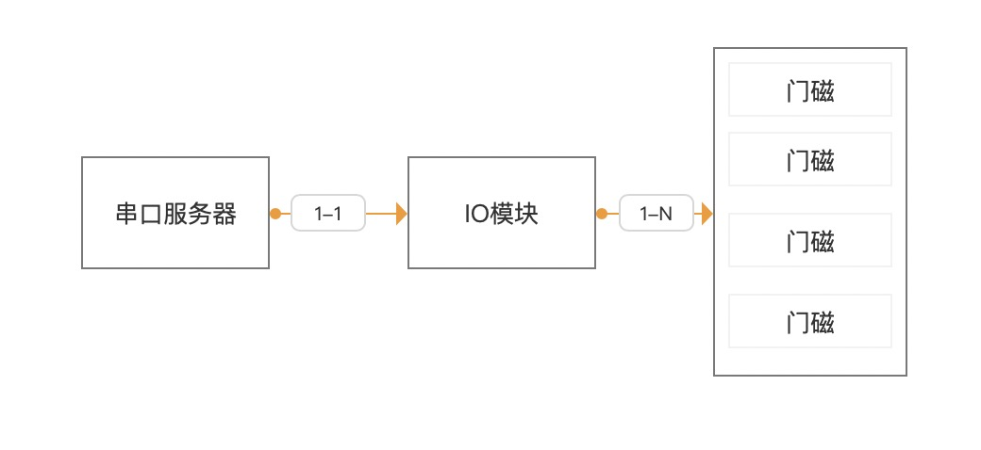

【图3.1-1串口-IO模块-门磁对应关系】

2）功能描述

后台新增TCP直联对接IO模块监控门状态

机柜配置门状态，可从IO模块直接取数据



【表3.1-1配置流程】

步骤1中：添加模版弹窗中，终端模版类型，增加“门磁”。

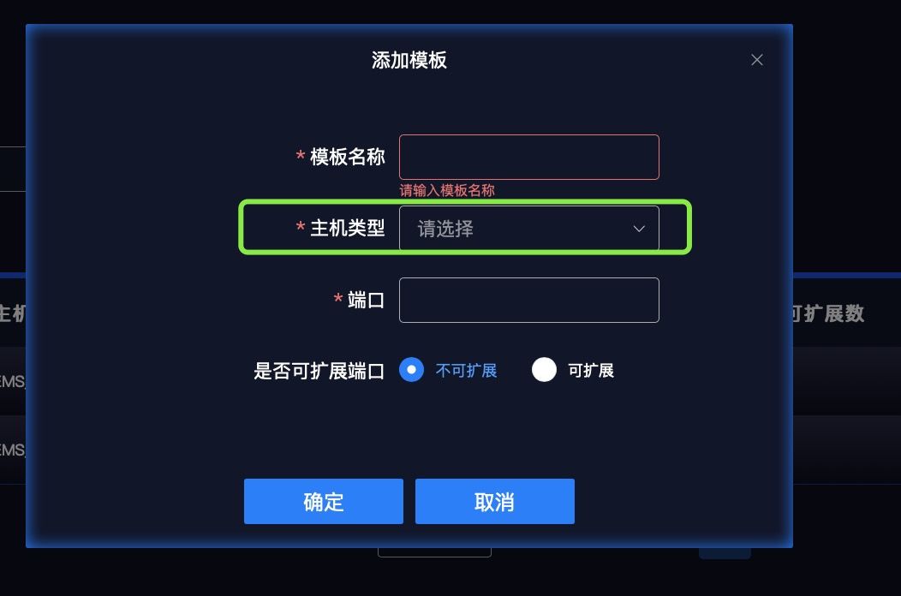

【图3.1-2添加模版弹窗】

⚠️一个门磁终端模版，可配置多个门磁传感器。

步骤2中，为终端模版配置传感器

单个门磁用DI地址区分，在编号中录入DI地址

编号：对应IO模块DI地址

传感器：测点只有“门状态”

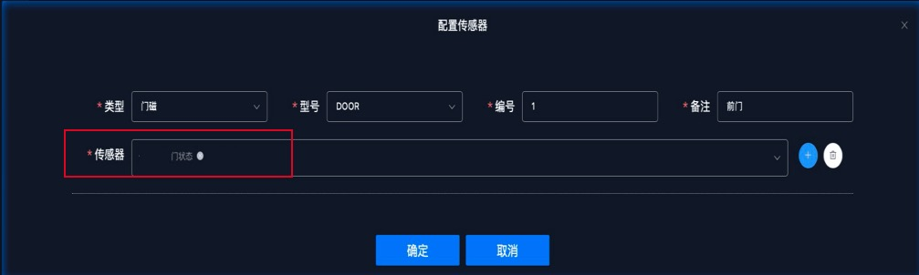

【图3.1-3终端模版配置传感器】

步骤5中，为机柜配置传感器

传感器：测点只有“门状态”

步骤7中，为机柜配置数据源

设备：选择门磁

主机：选择添加的门磁主机

型号：在选择的门磁主机下，根据DI地址选择需要的门磁。

数据源：门状态

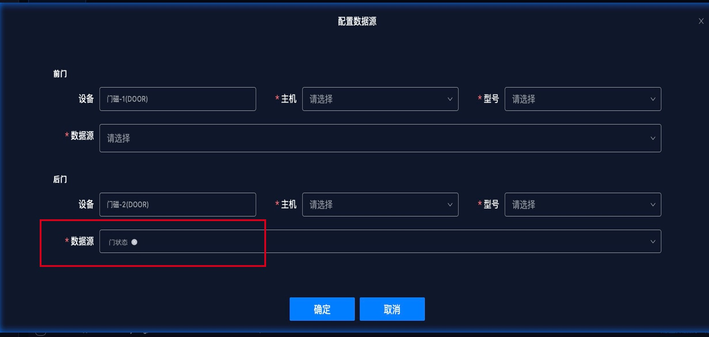

【图3.1-4设备配置数据源】

## 3.2配电增加支路监测

此功能变更仅适用于交流配电设备（后台配置类型：配电）。

对接新的冷通道协议OX37、OX39，交流配电增加支路监测配置。

终端模版传感器配置、设施模版传感器配置中，增加“支路温度”。

支路温度为非标准项，可删除。

配置时删除“支路温度”，前端支路页面不显示温度监控列。

配置时保留“支路温度”，前端支路页面显示温度监控列。（参考下图3.2-1）

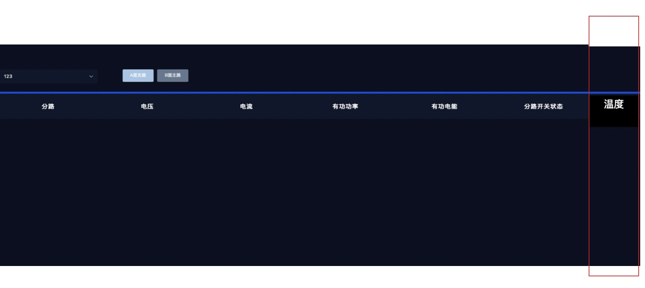

【图3.2-1带温度的支路监测页】

## 3.3电量仪增加数据项

对接新的冷通道协议OX36。电量仪增加开关状态1、开关状态2两个数据项。

开关状态1、开关状态2为非标准项，在配置时可删除。删除后前端数据项隐藏。（参考图3.3-1）

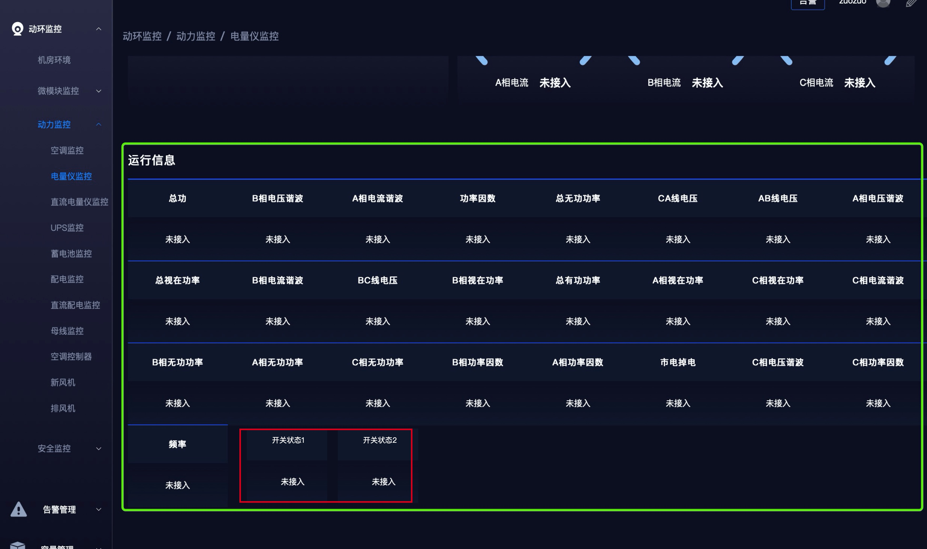

【图3.3-1显示区域】

开关状态显示逻辑如下

根据冷通道协议OX36，

主机传1，为“闭合”

主机传2，为“断开”

主机传-1，为“未接入”